Всероссийский творческий конкурс «Защитник Родины моей!»

Номинация: Эссе

Название работы: « Мы будем вечно чтить твой подвиг фронтовой...»
Автор: Подколзина Наталия Владимировна, музыкальный руководитель МБДОУ детский сад комбинированного вида №4 «Ягодка» Данковского муниципального района Липецкой области, 52 года.

Есть сокровища, спрятанные глубоко в земле, и есть сокровища, находящиеся на поверхности и передающиеся из поколения в поколение, очаровывая душу человеческую. К таким богатствам относится и память народа о героическом прошлом, о своих доблестных защитниках. Мамина песня, отцовский дом, бабушкина сказка, боевые ордена и медали, письмо-треугольник с фронта - все это наша родословная, наши символы, наша история, может, и грустная, но в своей основе - великая. Не забыть, сберечь все это - наша главная задача.
Вот наш семейный альбом, листаю старые фотографии, передо мной фото моего прадедушки Василия Владимировича .
Стремительно преодолевая ход времени, на меня смотрят мудрые, согревающие душу глаза моего прадедушки.
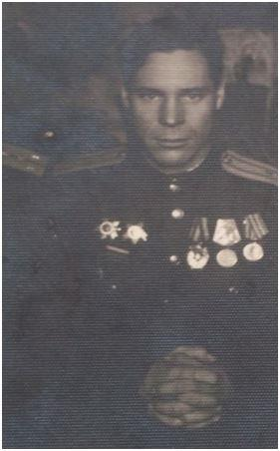
Прадедушку призвали на фронт в Аннинском районе, Воронежской области. На войну его провожали 3 сына и жена. С ноября 1941 года он – агитатор - политрук 563 стрелкового полка 153 дивизии. С октября 1941 года по 24.08.1942 года воевал на западном фронте, с 19 мая по 28 июля 1943 – на калининском фронте, а далее по 1945 год – в составе 2 –го Белорусского фронта .
В 1942 году 24 августа в ходе боев под Ржевом прадедушка был тяжело ранен и проходил лечение в госпитале. Оправившись от ранения, снова оказался на фронте. Первую свою награду Нефедов Василий Владимирович получил осенью 1943 года. Прадед воевал в составе 153 дивизии Западного фронта. Шли тяжелые бои под Смоленском. Западный фронт сосредоточился на проведении операции «Суворов» (7 августа—2 октября 1943 года). Тогда, еще капитан, Нефедов В.В. умело организовывал агитационную работу. В наградном листе было записано, что « во время боев бывал в боевых порядках, показал личную выдержку и мужество. Будучи раненым, продолжал выполнять свою работу и позже, не полностью оправившись от ранения, прибыл в часть». За проявленное мужество и самоотверженность Нефедов Василий Владимирович 7 октября 1943г. был награжден правительственной наградой - медалью «За боевые заслуги».
Еще одну награду прапрадедушка получил 14 февраля 1944 года. Это был орден «Красное Знамя». Об этой награде мне хотелось бы рассказать отдельно. Находясь в боевых действиях при прорыве оборонительной полосы противника у деревни Холмы на боевых порядках роты на направлении главного удара, вел бойцов в атаку и с группой красноармейцев первым ворвался на немецкую территорию, затем выбил противника из противотанкового рва, организовал его преследование. Со штабным подразделением в районе деревни Чучелово встретил группу немцев, поддерживаемых тремя танками. Вместе с начальником штаба взяли руководство в свои руки, организовали оборону, чем устранили обход полка с тыла и фланга. У деревни Азарово, находясь в боевых порядках батальона, вместе с бойцами выбил немцев из траншеи, занял ее и выполнил приказ командования. За период наступательных боев полк прошел 120 км., освобождены 54 населенных пункта, уничтожено при этом свыше 1400 немецких солдат и офицеров. Представлен к званию гвардии майор.
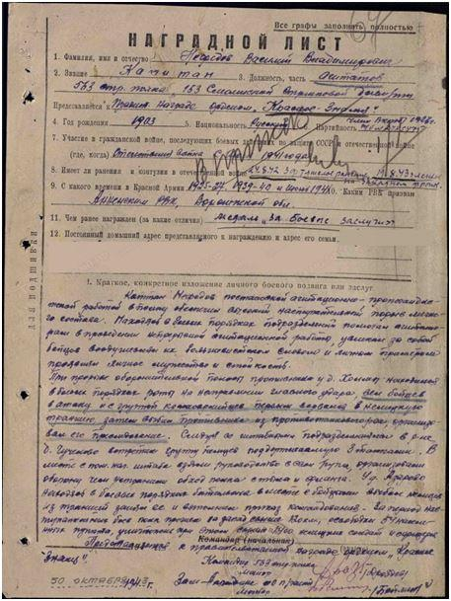
Нельзя не упомянуть и о том, как 21 июля 1944 года Нефедов Василий Владимирович в боях с немецкими захватчиками словом и делом призывал бойцов на выполнение боевого задания. Совершил с батальоном марш в 45 км в тыл противника к реке Березина (Белоруссия). Организовывал практическую помощь при форсировании реки, определил место переправы и изыскал в лесу лодки для переправы. При форсировании реки участвовал в выносе раненых и их переправу через реку. Гвардии майор Нефедов В.В. удостоин правительственной награды - орден Отечественной Войны 2 степени.
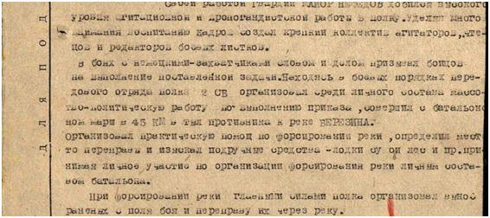
Мой дед на фронте был агитатором -политруком. На его долю выпало немало опасностей . Во время боя он показывал образец мужества, поднимался в атаку: „За мной!“ Кончился бой — командиры могут отдохнуть, а он обязан проверить, покормили или нет солдат, посмотреть, какое у каждого моральное состояние. Его героизм, прежде всего, заключается в том, что он всегда поддерживал боевой дух среди товарищей и никогда не унывал. То есть, он не только сам держал себя в руках, но и помогал другим. Его самообладание и умение быть оптимистом в любой ситуации вселяли надежду в других солдат, поэтому они были способны на подвиги. Кроме того, мой прадед обладал выносливостью, патриотическими чувствами и смекалкой. Он быстро и смело реагировал на угрозы и трудности. Чем сложнее ему приходилось на войне, тем тверже становился его характер, его поступки, его сила и дух.
В феврале 1945 года в ходе наступательных боев в районе Шемонкер – канал майор Нефедов отбивал контратаки противника и вместе со своими товарищами заняли укрепленный рубеж противника Шемонкер – канал. Василий Владимирович умело мобилизовал личный состав на выполнение боевой задачи по взятию населенной пункта Верникитен. За проявленную доблесть, мужество и отвагу майор Нефедов представлен к ордену «Отечественной Войны 1 степени». 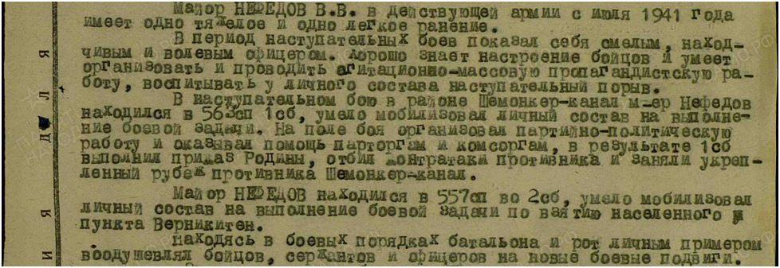
С 6 по 9 апреля 1945 проходила военная операция вооружённых сил СССР с целью ликвидации кёнигсбергской группировки противника и захвата города-крепости Кёнингсберг. В Кёнигсберге имелись подземные заводы, многочисленные арсеналы и склады. Система обороны включала в себя внешний оборонительный обвод, который уже был преодолён советскими войсками, и 3 внутренних обвода. В центре города находилась крепость. Благодаря мужеству, смелости, геройству советских солдат и офицеров город-крепость был взят. Взятие Кёнигсберга было отмечено в Москве салютом высшей категории — 324 орудия совершили 24 артиллерийских залпа. Тысячи солдат и офицеров награждены орденами и медалями. Правительство СССР учредило специальную медаль «За взятие Кёнигсберга. Мой прадедушка так же был активным участником боев за Кенигсберг, получил ранение. Был Награжден медалью «За взятие Кенигсберга».
В конце войны Нефедов В.В. был награжден медалью «За победу над Германией в Великой Отечественной войне 1941 – 1945 года». Победа застала моего прапрадедушку по пути домой. Демобилизовался в 1946 году, вернулся домой с орденами, медалями и благодарственными письмами от командования.
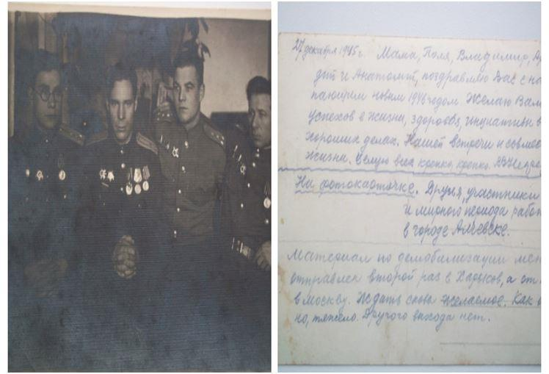
После войны майор Нефедов Василий Владимирович работал директором школы в Усмани, был направлен по партийной линии в Севастополь. После этого долгое время работал начальником вневедомственной охраны в Данковском ОВД. Воспитал трех сыновей и семеро внуков.
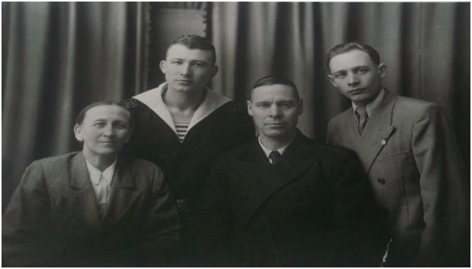
Работал так же честно, как и воевал, имел множество трудовых поощрений и наград. Трудовые и боевые заслуги ветерана отмечены многочисленными орденами и медалями ( более 20). Прапрадедушка всегда рассказывал о войне своим детям и внукам, школьникам города Данкова. Свою любовь и преданность к Родине он стремился передать потомкам. После войны прапрадедушка встречался со своими однополчанами, участниками битвы за Кенигсберг.
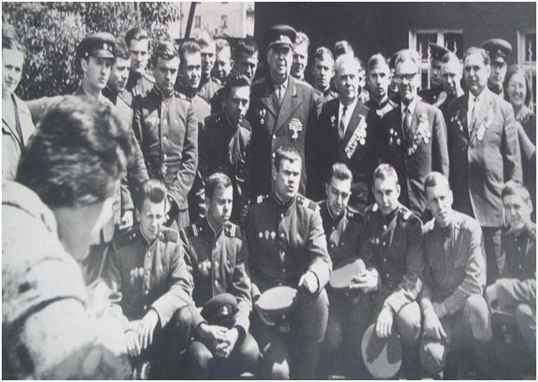
Моего дедушки уже нет в живых, старые раны сократили его жизнь, но память о нем всегда жива, и порой нахлынувшие чувства вызывают слёзы на глазах, а сделали ли мы всё, что могли, для такого близкого и дорогого нам человека.
Оглядываясь назад, вижу его 9 мая, надевшего боевые награды и ордена, стоящего на берегу Дона . Он стоит и задумчиво смотрит вдаль. Проходит час, другой… Что он там видит, о чём думает? Может вспоминает ушедших товарищей, не доживших до этого дня, может видит тяжелые бои под Смоленском , где получил контузию и тяжелейшее ранение в голову, а может вспоминает , как совершил с батальоном марш в 45 км в тыл противника к реке Березина (Белоруссия), как организовывал практическую помощь при форсировании реки, определил место переправы и изыскал в лесу лодки для переправы , а может снова идет в бой, чтобы освободить Кенигсберг, а может перед ним возникают всполохи победного салюта 45 года? Кто знает…Потом он возвращается домой, выпивает фронтовые 100 грамм, и так каждый год 9 мая.
Небольшой штрих из жизни фронтовика, а сколько в нем смысла и благородства, уважения к тем, кто дал нам возможность вот уже более 70 лет отмечать такой великий день Победы.
Дед умер в мирное время. Серьезное ранение сказалось на его здоровье.
Я горжусь своим дедом. Мне хочется низко поклониться ему за мирное небо над головой, за теплое солнышко, за счастливое детство, за свое будущее.
9 мая для нашей семьи один из самых главных событий. В этот день мы идем к Вечному огню, чтобы поклониться и положить цветы в память павшим во время Великой Отечественной войны. Я стараюсь регулярно принимать участие в акции «Бессмертный полк», ведь для меня большая честь и достоинство нести фотографию дедушки.

